Nº expte. de proyecto:

MEMORIA ADAPTADA

CONVOCATORIA PROTECCIÓN INTERNACIONAL 2017

(máximo de 30 páginas en Arial 10 a espaciado interlineal 1’5)

Resolución de 21 de marzo de 2017 de la Dirección General de Migraciones por la que se convocan subvenciones en el área de protección internacional y para la atención sociosanitaria en los Centros de Estancia Temporal de Inmigrantes de Ceuta y Melilla

- Nombre de la entidad.
C.I.F.

- En el caso de federaciones y asociaciones integradas, nombre de la/s entidad/es ejecutante/s.

- Denominación del proyecto conforme a la Resolución provisional.

- Subvención concedida.

- Periodo de ejecución.

- Prioridad y Fuente de Financiación (según Anexo A de la Resolución - marcar con una X).

 | Prioridad | Fuente de financiación
 | III.1. Proyectos dirigidos a favorecer el conocimiento sobre las personas solicitantes de asilo y beneficiarias de protección internacional, así como a la sensibilización de la sociedad de acogida. | PGE/FAMI
 | III.2. Proyectos de formación y perfeccionamiento de profesionales y personas voluntarias que desarrollen su actividad en el marco de las prioridades I y III.3 de esta convocatoria, así como otros agentes implicados. | PGE/FAMI

- Breve resumen técnico

BREVE RESUMEN TÉCNICO
Título del proyecto (abreviado) | Máx. 90 caracteres (con espacios):
Breve resumen del proyecto | Max. 900 caracteres (con espacios):  Destinatarios (perfil):  Objetivos operativos:  Acciones previstas:

- Descripción y fines del proyecto.

  - Descripción del contenido del proyecto. ´

Sólo para prioridad III.2: Descripción del contenido del proyecto y, en concreto, del diseño de las acciones formativas (temática, nº horas, etc).

  - Objetivos e indicadores.

Se deberán enumerar todos los objetivos, los distintos indicadores que se usarán para evaluar cada objetivo y los resultados esperados.

Objetivos | Resultados esperados | Indicadores | Fuentes y medios de verificación

NOTA

Se recuerda a la entidad que, además de los indicadores que se hayan previsto en el diseño del proyecto, deberán recogerse los indicadores establecidos por la Subdirección General de Integración de los Inmigrantes para proyectos cofinanciados FAMI. La entidad deberá tener en cuenta estos indicadores y poner en marcha los sistemas de registro de datos que sean necesarios desde el inicio del proyecto.

A estos efectos, será necesario recoger los siguientes indicadores:

- Número de personas que han recibido formación en temas relacionados con el asilo con cargo a este proyecto (sólo prioridad III.2).
- Personal de la entidad (remunerado o voluntario) que ha recibido formación en asilo (incluyendo el total anterior) durante el periodo de ejecución de la convocatoria (sólo prioridad III.2).

  - Actividades que incluye el proyecto y calendario previsto.

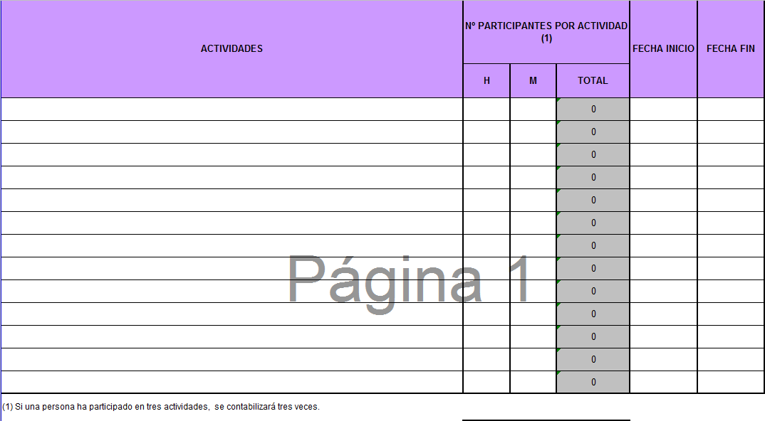

  - Participantes:

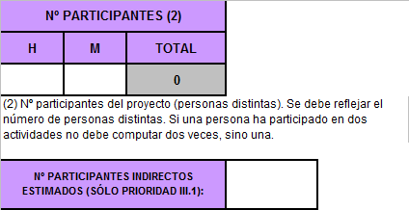

- Justificación de cómo se han previsto las cifras de participantes.
- Criterios para la selección de los participantes.
- Otras observaciones sobre los participantes.

- Metodología de intervención e incorporación de la perspectiva de género.

- Detalle del importe estimado en cada localización territorial y alcance.

  - Coste por provincias.

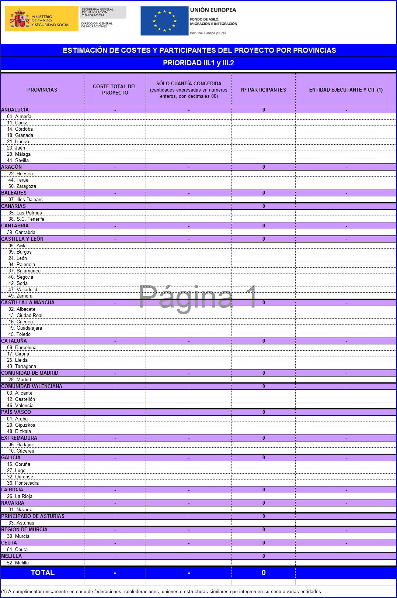

- Presupuesto total estimado para el proyecto, desglosado por origen de financiación y por conceptos de gasto.

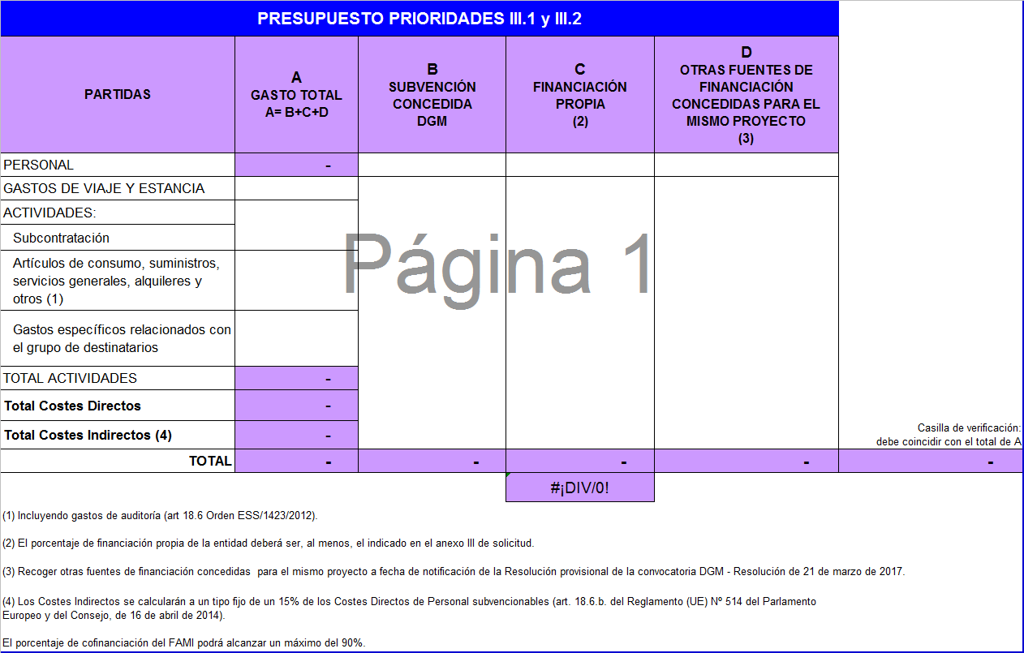

- Gestión del proyecto.

  - Medios personales:

    - Datos globales del equipo que realizará el proyecto y categoría profesional.
La suma total del equipo de Personal deberá coincidir con lo indicado en el Presupuesto del proyecto. Las retribuciones —y tipologías— y su correspondiente Seguridad Social se reflejarán como máximo según los límites establecidos en el Convenio Único vigente para el personal laboral de la Administración General del Estado (art. 20.1 de la Orden ESS/1423/2012, de 29 de junio).

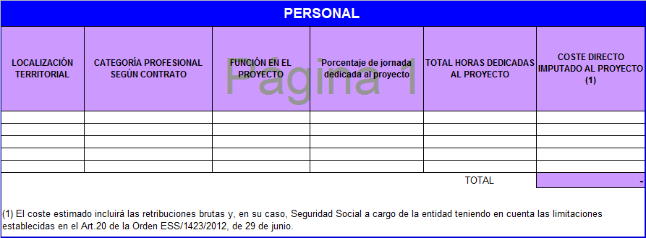

    - Personal voluntario que colabora en el proyecto.

Ubicación/  localización | Cualificación/  experiencia | Funciones | Nº personas | Horas totales dedicadas al proyecto
 |  |  | TOTAL

  - Medios técnicos con que cuenta la entidad para el desarrollo del proyecto:

Recursos previstos | Existentes | Nueva adquisición

  - En el caso de tener prevista la subcontratación de alguna de las actividades que constituyen el contenido principal del proyecto, indíquelo, así como la causa que la motiva.

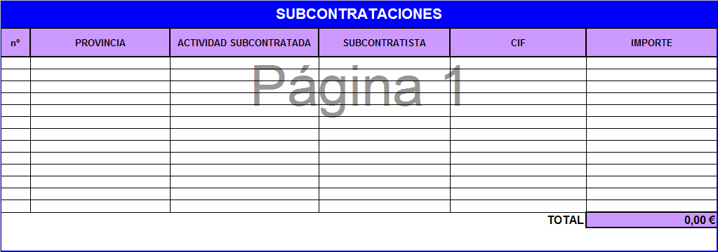

- Ayudas y colaboraciones concedidas para la ejecución del proyecto.

Subvenciones/ayudas concedidas para este mismo proyecto. Adjuntar documento probatorio de concesión expedido por el órgano concedente. En caso de que, a fecha de notificación de la Resolución provisional, la entidad no haya recibido el documento acreditadito de concesión de la subvención por parte del órgano concedente, no será reflejada la cantidad correspondiente a dicha subvención en el presupuesto del proyecto. No obstante lo anterior, se recuerda a la entidad su obligación de notificar a la Subdirección General de Integración de los Inmigrantes de cualquier otra financiación para el mismo proyecto recibida durante el plazo de ejecución del mismo, en los términos establecidos en el art. 16.1.d de la Orden ESS/1423/2012, de 29 de junio.

Órgano concedente | Cuantía

- Método de imputación de gastos imputados parcialmente.

En su caso, aportar documento explicativo de los métodos de reparto de los gastos imputados parcialmente, con indicación de los siguientes aspectos:

- Tipo de gasto
Se indicará la partida: Personal, Gastos de Viaje y Estancia, Actividades. Se podrán agrupar aquellos para los que se utilice un mismo método, p.ej. todos los relacionados con el Personal, siempre que el cálculo para su imputación parcial sea el mismo (p.ej., el porcentaje de jornada dedicado al proyecto).

- Criterio de imputación
Se explicará el criterio adoptado por la entidad para imputar cada tipo de gasto.

- Fórmula
Se reflejará la fórmula utilizada para el cálculo de la cuantía a imputar, con las aclaraciones que se consideren necesarias.

D./D.ª........................................................................................................, representante legal de la entidad solicitante, certifica la veracidad de todos los datos obrantes en esta Memoria Adaptada (este documento deberá presentarse firmado electrónicamente).

